Лабораторная работа №3

Модель боевых действий. Вариант 39

Абдуллина Ляйсан Раисовна, НПИбд-01-21

Содержание

# Цель работы

Решить задачу о модели боевых действий.

# Задачи

Рассмотреть 2 модели боя. Проверить, как работает модель в различных ситуациях, построить графики в рассматриваемых случаях. Определить победителя, найти условие при котором та или другая сторона выигрывают бой (для каждого случая).

1. Модель боевых действий между регулярными войсками
2. Модель ведение боевых действий с участием регулярных войск и партизанских отрядов

# Теоретическое введение

Законы Ланчестера (законы Осипова — Ланчестера) — математическая формула для расчета относительных сил пары сражающихся сторон — подразделений вооруженных сил.

Уравнения Ланчестера — это дифференциальные уравнения, описывающие зависимость между силами сражающихся сторон A и D как функцию от времени, причем функция зависит только от A и D.

# Выполнение лабораторной работы

## Условие варианта 39

Между страной Х и страной У идет война. Численность состава войск исчисляется от начала войны, и являются временными функциями x(t) и y(t). В начальный момент времени страна Х имеет армию численностью 21 050 человек, а в распоряжении страны У армия численностью в 8 900 человек. Для упрощения модели считаем, что коэффициенты a, b, c, h постоянны. Также считаем P(t) и Q(t) непрерывные функции. Постройте графики изменения численности войск армии Х и армии У для следующих случаев:

1. Модель боевых действий между регулярными войсками

dx/dy = -0.32x(t) - 0.74y(t) + 2 |sin(t)|

dy/dt = -0.44x(t) - 0.52y(t) + 2 |cos(t)|

1. Модель ведение боевых действий с участием регулярных войск и партизанских отрядов

dx/dy = -0.39x(t) - 0.84y(t) + |sin(2t)|

dy/dt = -0.42x(t)y(t) - 0.49y(t) + |cos(2t)|

## Модель боевых действий между регулярными войсками.

Зададим коэффициент смертности, не связанный с боевыми действиями у первой армии 0,32, у второй 0,44. Коэффициенты эффективности первой и второй армии 0,74 и 0,52 соответственно. Функция, описывающая подход подкрепление первой армии, P (t) = sin(t) , подкрепление второй армии описывается функцией Q(t) = cos(t). Тогда получим следующую систему, описывающую противостояние между регулярными войсками X и Y:

dx/dy = -0.32x(t) - 0.74y(t) + 2 * |sin(t)|

dy/dt = -0.44x(t) - 0.52y(t) + 2 * |cos(t)|

Зададим начальные условия: $x_{0}=21050$

$y_{0}=8900$

## Модель ведение боевых действий с участием регулярных войск и партизанских отрядов.

Зададим коэффициент смертности, не связанный с боевыми действиями у первой армии 0,32, у второй 0,44. Коэффициенты эффективности первой и второй армии 0,74 и 0,52 соответственно. Функция, описывающая подход подкрепление первой армии, P (t) = sin(2t) , подкрепление второй армии описывается функцией Q(t) = cos(2t). Тогда получим следующую систему, описывающую противостояние между регулярными войсками X и Y:

dx/dy = -0.39x(t) - 0.84y(t) + |sin(2t)|

dy/dt = -0.42x(t)y(t) - 0.49y(t) + |cos(2t)|

Зададим начальные условия:

$x_{0}=21050$

$y_{0}=8900$

## Julia

Построим численное решение задачи:

using Plots using DifferentialEquations

function one(du, u, p, t) du[1] = - 0.32*u[1] - 0.74*u[2] + 2*sin(t) du[2] = - 0.44*u[1] - 0.52*u[2] + 2*cos(t) end

function two(du, u, p, t) du[1] = - 0.39*u[1] - 0.84*u[2] + sin(2*t) du[2] = (- 0.42*u[1] - 0.49)*u[2] + cos(2*t) end

const people = Float64[21050, 8900] const prom1 = [0.0, 3.0] const prom2 = [0.0, 0.0007]

problem1 = ODEProblem(one, people, prom1) problem2 = ODEProblem(two, people, prom2)

sol1 = solve(problem1, dtmax=0.1) sol2 = solve(problem2, dtmax=0.000001)

A1 = [u[1] for u in sol1.u] A2 = [u[2] for u in sol1.u] A3 = [u[1] for u in sol2.u] A4 = [u[2] for u in sol2.u] T1 = [t for t in sol1.t] T2 = [t for t in sol2.t]

plt1 = plot(dpi = 300, legend = true, bg =:white) plot!(plt1, xlabel=“Время”, ylabel=“Численность”, title=“Модель боевых действий случай 1”) plot!(plt1, T1, A1, label=“Численность армии X”, color =:red) plot!(plt1, T1, A2, label=“Численность армии Y”, color =:green) savefig(plt1, “lab3_1.png”)

plt2 = plot(dpi = 1200, legend = true, bg =:white) plot!(plt2, xlabel=“Время”, ylabel=“Численность”, title=“Модель боевых действий случай 2”) plot!(plt2, T2, A3, label=“Численность армии X”, color =:red) plot!(plt2, T2, A4, label=“Численность армии Y”, color =:green) savefig(plt2, “lab3_2.png”)

Получим следующие графики (Рис.1-2):

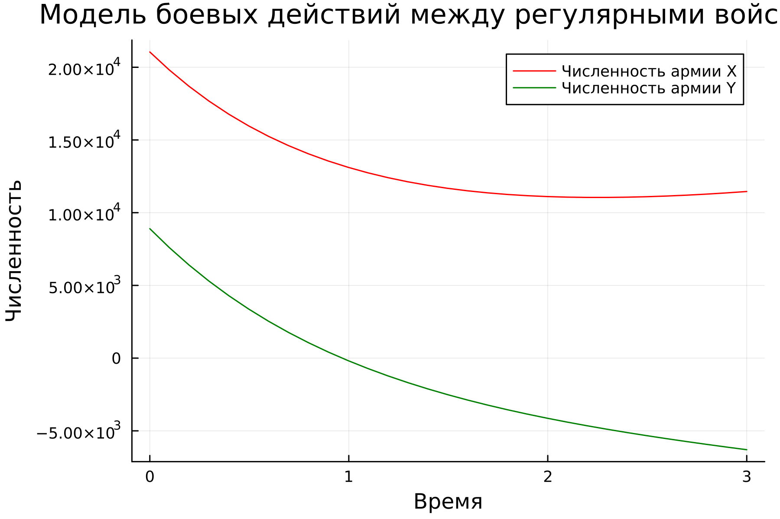

Модель боевых действий между регулярными войсками.

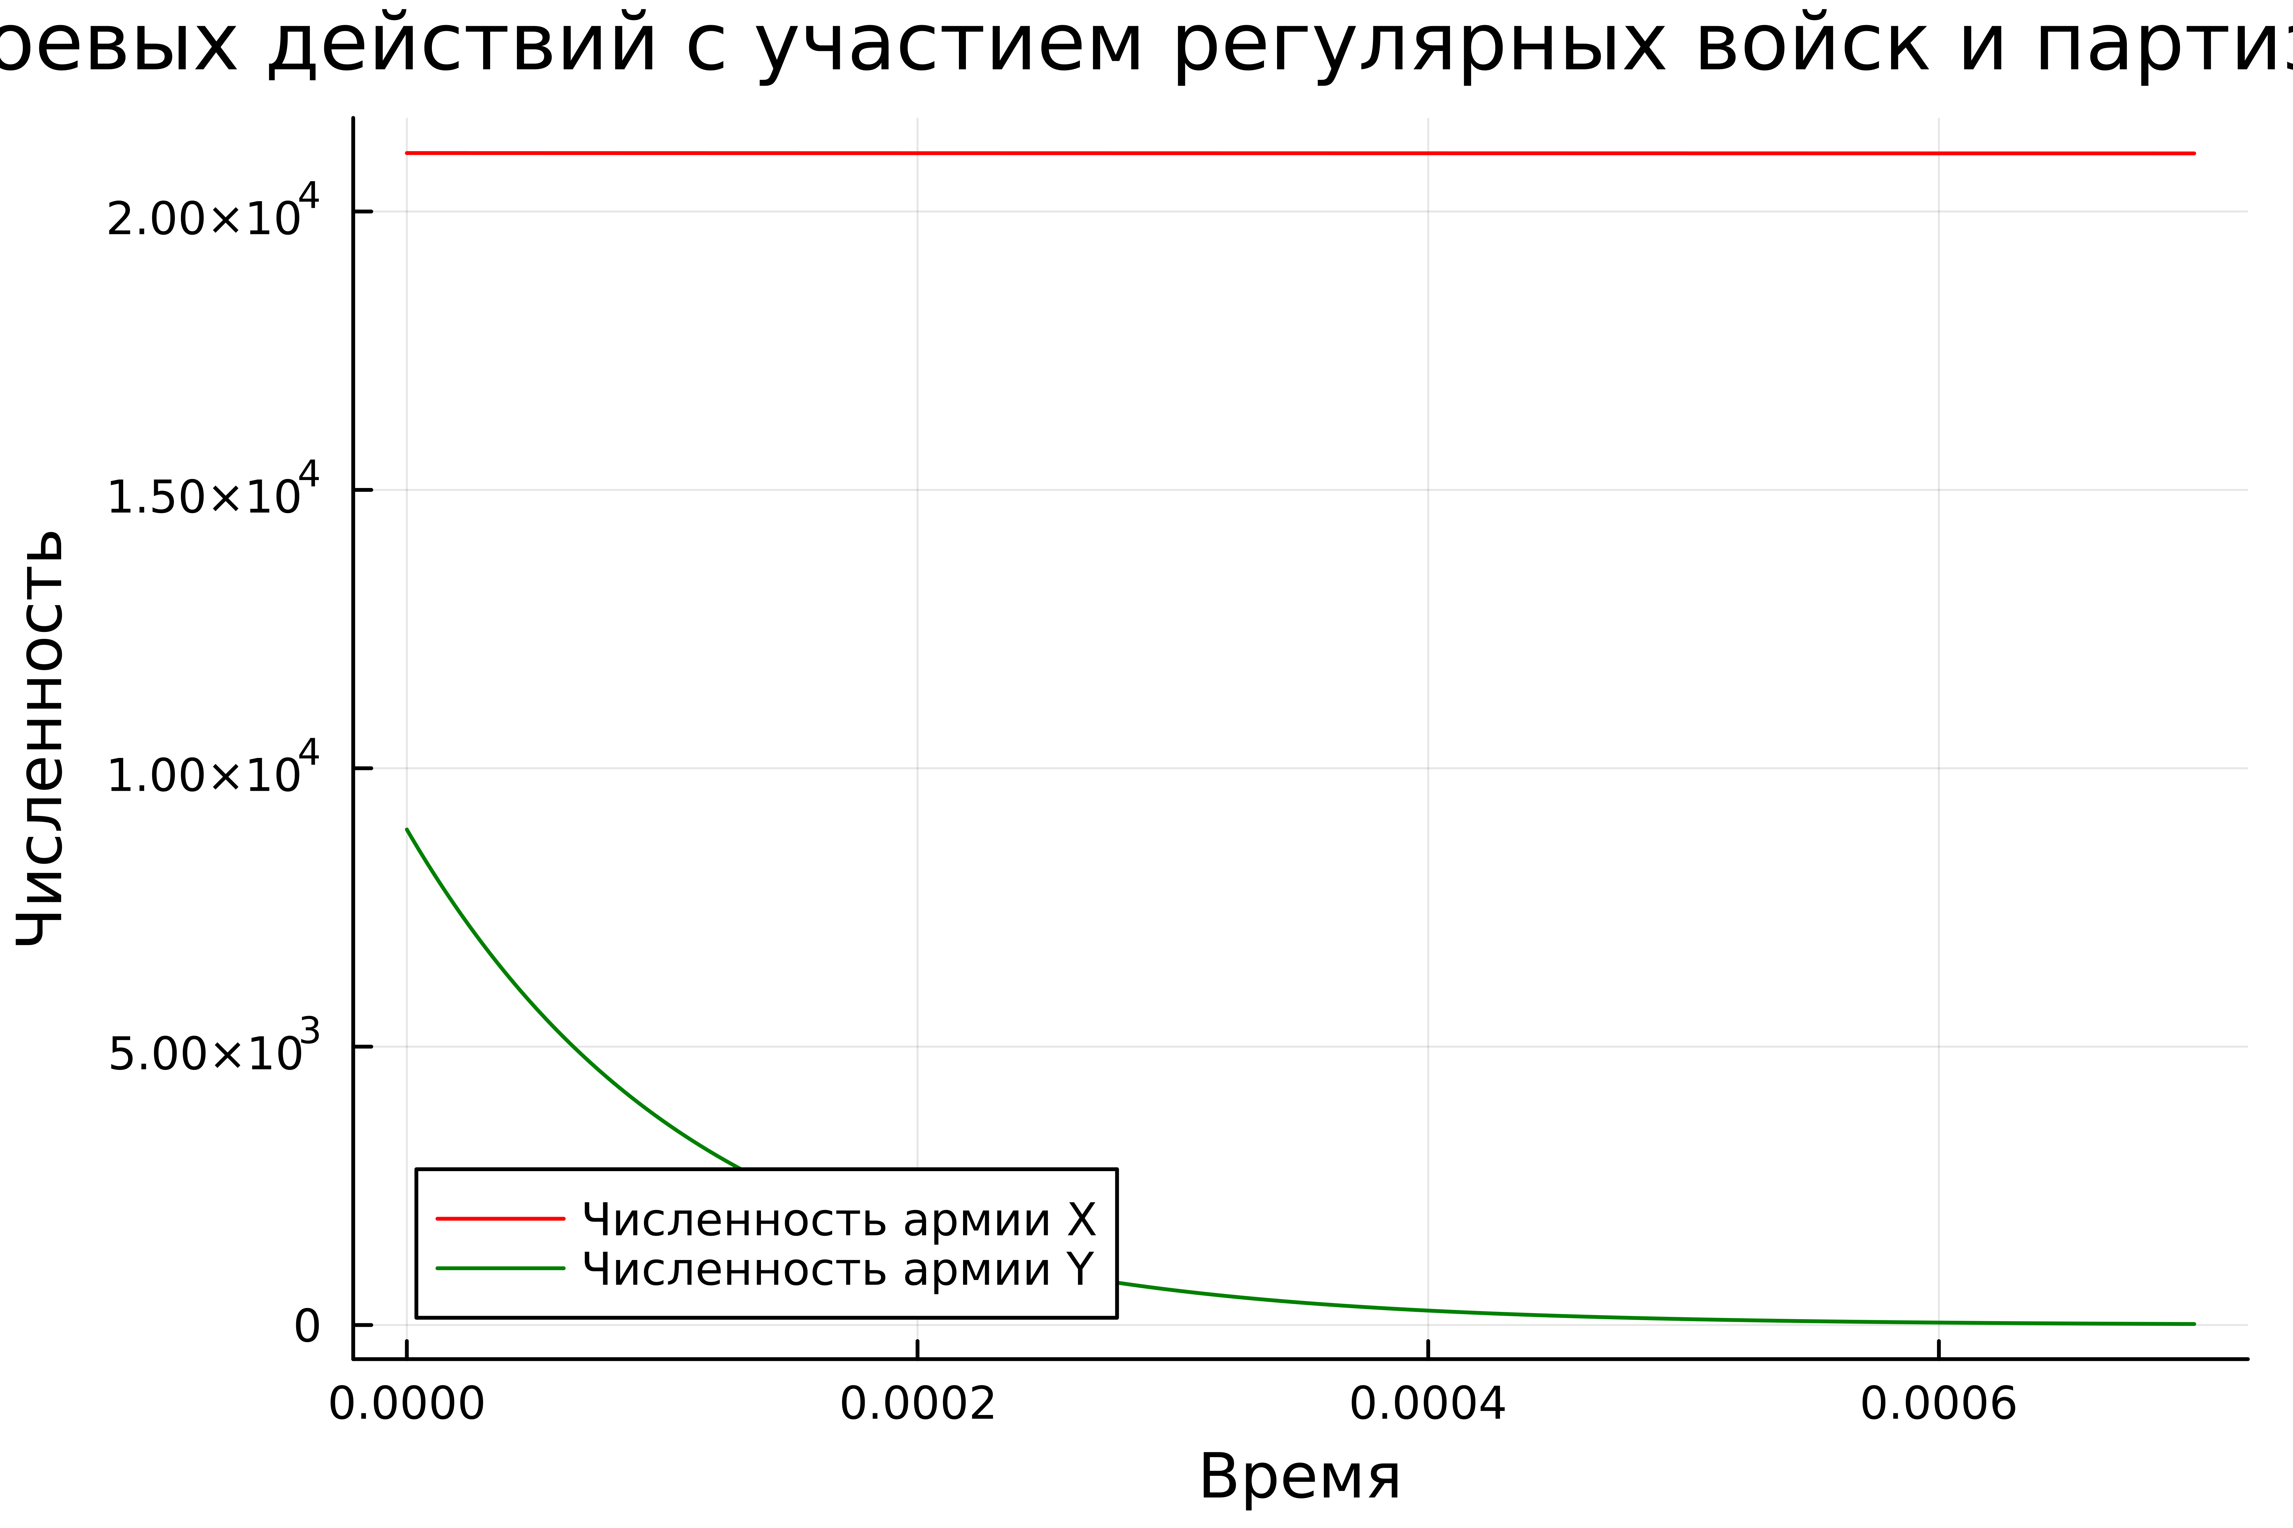

Модель ведение боевых действий с участием регулярных войск и партизанских отрядов

## OpenModelica

Построим численное решение задачи, случай 1:

model lab3open_1 Real x; Real y; Real a = 0.32; Real b = 0.74; Real c = 0.44; Real d = 0.54; Real t = time; initial equation x =21050; y =8900; equation der(x) = -a*x - b*y + 2*(abs(sin(t))); der(y) = -c*x - d*y + 2*(abs(cos(t))); end lab3open_1;

Построим численное решение задачи, случай 2:

model lab3open_2 Real x; Real y; Real a = 0.39; Real b = 0.84; Real c = 0.42; Real d = 0.49; Real t = time; initial equation x =21050; y =8900; equation der(x) = -a*x - b*y + abs(sin(2*t)); der(y) = -c*x*y - d*y + abs(cos(2*t)); end lab3open_2;

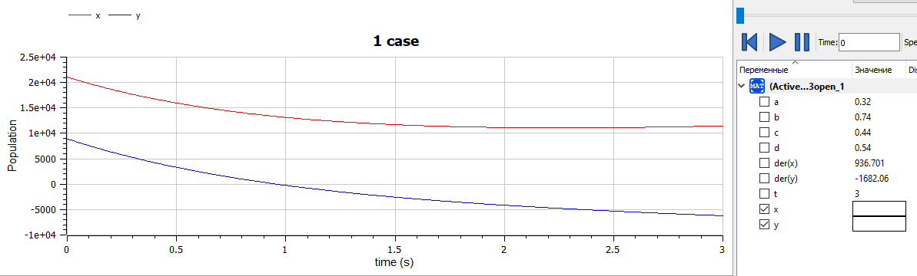

Модель боевых действий между регулярными войсками.

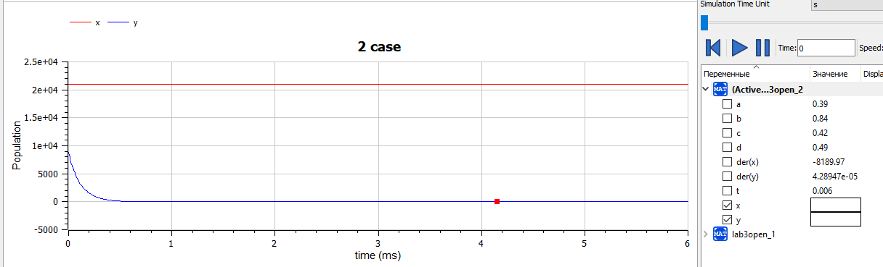

Модель ведение боевых действий с участием регулярных войск и партизанских отрядов

## Анализ и сравнение результатов

Как можно заметить по графикам для первой модели, графики на Julia и OpenModelica идентичны (с поправкой на использование разных графических ресурсов, разный масштаб и т.д.).

Аналогичная ситуация верна и для графиков противостояния регулярной армии армии партизанов, которые рассматривались во второй модели.

Армия X одержмвает победу в обоих случаях.

# Выводы

Мы смогли решить задачу о модели боевых действий, а также выполненые все поставленные задачи.